**LAPORAN PRAKTIKUM ALGORITMA**

**DAN PEMROGRAMAN 1**

**MODUL 4**

**INPUT/OUTPUT TIPE DAN VARIABEL**

**Sebuah gambar berisi logo, teks, simbol, Grafis

Konten yang dihasilkan AI mungkin salah.**

**Disusun oleh:**

**ERLAN NURJATI**

**109082530024**

**S1IF-13-07**

**Asisten Praktikum**

Adithana dharma putra

Apri pandu wicaksono

**PROGRAM STUDI S1 INFORMATIKA**

**FAKULTAS INFORMATIKA**

**TELKOM UNIVERSITY PURWOKERTO**

**2025**

**LATIHAN KELAS – GUIDED**

1. **Guided 1**

**Source Code**

|  |
| --- |
| package main  import "fmt"  func main(){      var detik, jam, menit int      fmt.Scan(&detik)      jam = detik / 3600      menit = (detik % 3600) / 60      detik = detik % 60      fmt.Println(jam, "jam", menit, "menit dan", detik,"detik")  } |

**Screenshoot program**

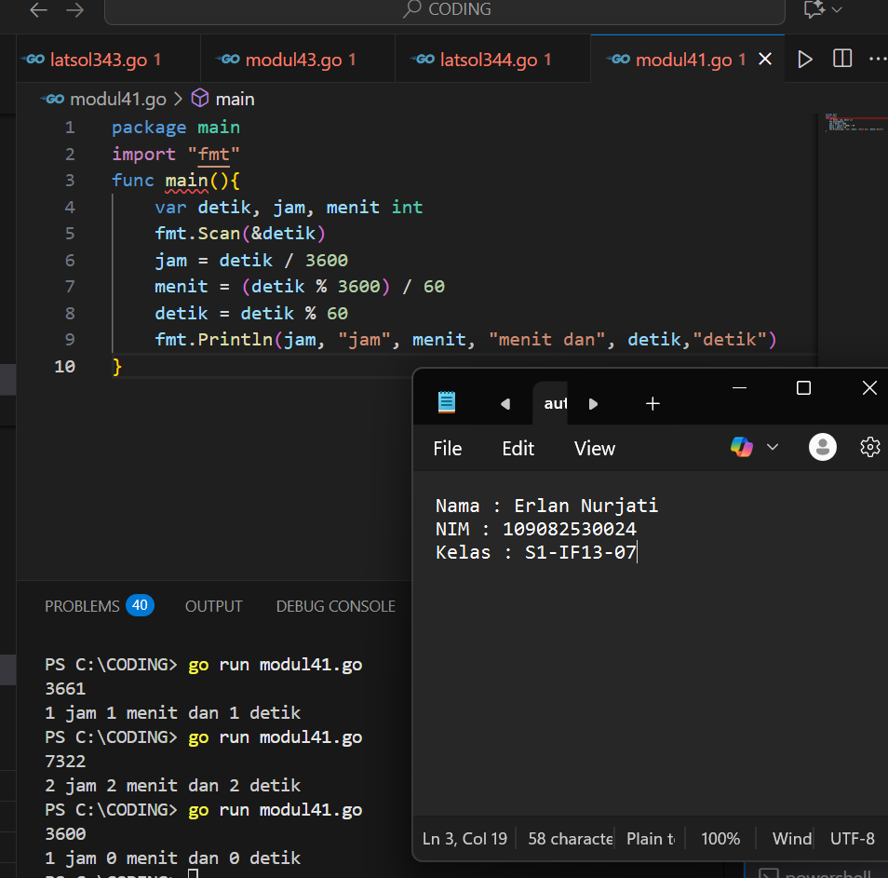

**Deskripsi program**

1. Pengguna memasukkan jumlah detik, misalnya 3670.

2. Program menghitung **berapa jam** yang bisa dibentuk dari detik itu. Karena 1 jam = 3600 detik, maka dari 3670 detik bisa didapat 1 jam.

3. Setelah diambil jamnya, **sisa detiknya** dihitung menggunakan operasi sisa bagi (modulus). Sisa detik itu kemudian diubah menjadi **menit** dengan membaginya 60 (karena 1 menit = 60 detik). Dari sisa 70 detik, bisa didapat 1 menit.

4. Setelah diambil menitnya, **sisa akhirnya** adalah jumlah detik yang tersisa (10 detik).

5. Program lalu menampilkan hasilnya ke layar, misalnya:

1 jam 1 menit dan 10 deti

1. **Guided 2**

**Source Code**

|  |
| --- |
| package main  import "fmt"  func main() {  var bilangan, d1, d2, d3 int  fmt.Scan(&bilangan)  d1 = bilangan / 100  d2 = bilangan % 100 / 10  d3 = bilangan % 100 % 10  fmt.Println(d1 <= d2 && d2 <= d3)  } |

**Screenshoot program**

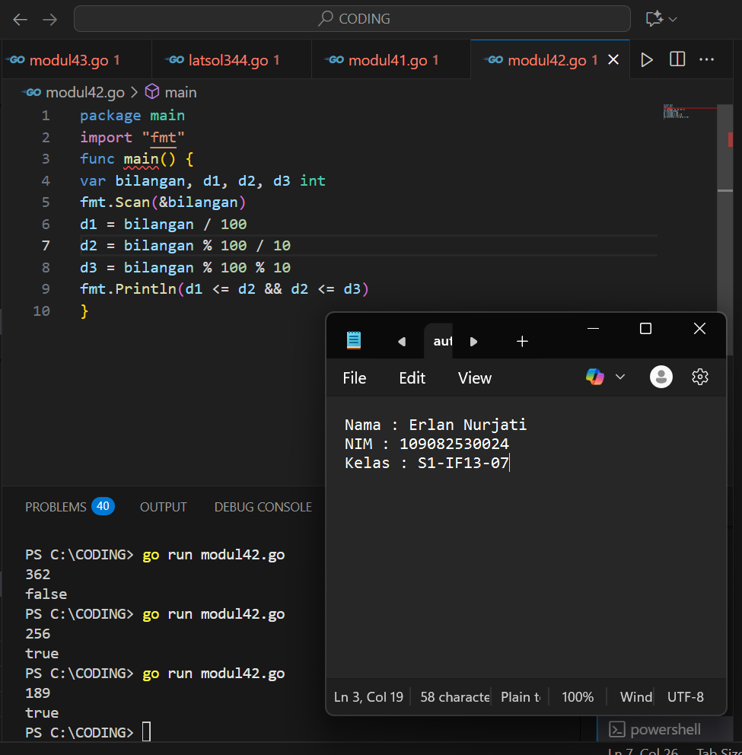

**Deskripsi program**

1. Program meminta input berupa bilangan bulat tiga digit, misalnya 357.

2. Bilangan itu kemudian dipecah menjadi tiga digit, yaitu:

* d1 → digit pertama (ratusan),
* d2 → digit kedua (puluhan),
* d3 → digit ketiga (satuan).

3. Pembagian dan modulus digunakan untuk mengambil tiap digit:

* d1 = bilangan / 100 → mengambil angka ratusan.  
  (Misalnya 357 / 100 = 3)
* d2 = bilangan % 100 / 10 → mengambil angka puluhan.  
  (357 % 100 = 57, lalu 57 / 10 = 5)
* d3 = bilangan % 100 % 10 → mengambil angka satuan.  
  (357 % 100 = 57, lalu 57 % 10 = 7)

4. Setelah ketiga digit didapat, program membandingkannya:

* Kondisi d1 <= d2 && d2 <= d3 artinya:
  + Apakah digit pertama ≤ digit kedua, dan
  + Apakah digit kedua ≤ digit ketiga.

5. Hasil perbandingan itu akan menghasilkan nilai true atau false.

1. **Guided 3**

**Source Code**

|  |
| --- |
| package main  import "fmt"  func main() {      var beratBadan, tinggiBadan, bmi float64      fmt.Scan(&beratBadan, &tinggiBadan)      bmi = beratBadan / (tinggiBadan * tinggiBadan)      fmt.Printf("%.2f", bmi)  } |

**Screenshoot program**

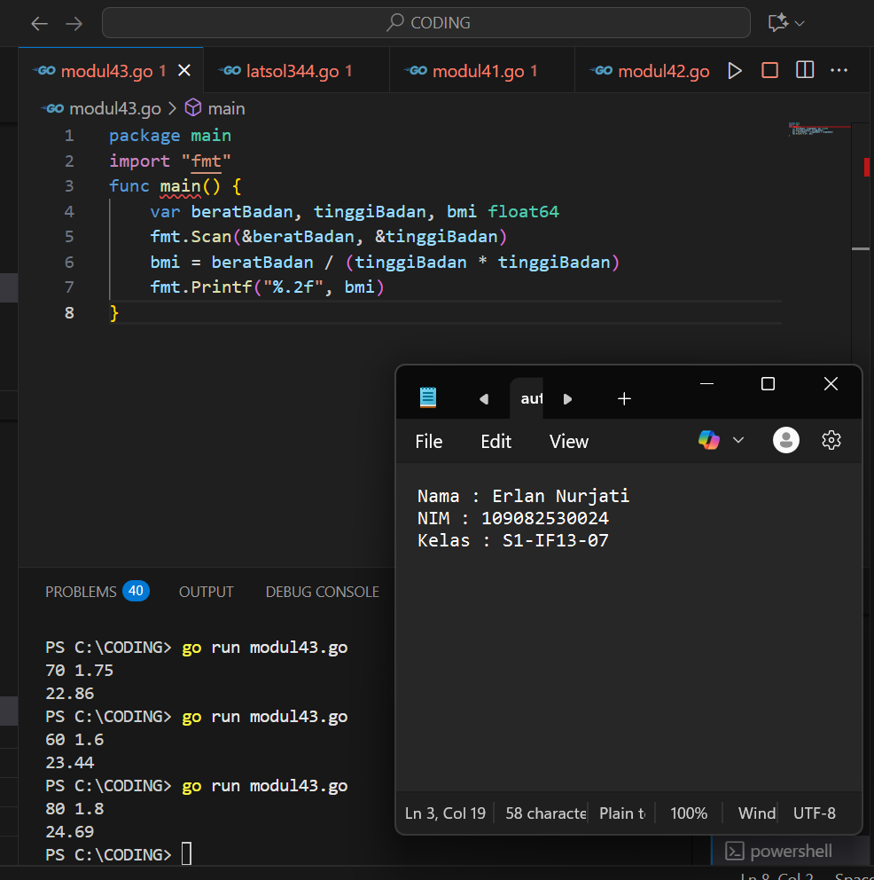

**Deskripsi program**

1. Program meminta dua input, yaitu:

* Berat badan (dalam kilogram)
* Tinggi badan (dalam meter)

2. Setelah pengguna memasukkan kedua nilai tersebut, program menghitung BMI menggunakan rumus:

BMI = berat badan / (tinggi badan × tinggi badan)

Artinya berat badan dibagi dengan kuadrat tinggi badan.

3. Hasil perhitungan BMI kemudian ditampilkan dengan dua angka di belakang koma, misalnya 22.85.

**TUGAS**

1. **Tugas 1**

**Source code**

|  |
| --- |
| package main  import "fmt"  func main(){      var hargaawal,diskon int      fmt.Print("Masukan harga awal: ")      fmt.Scanln(&hargaawal)      fmt.Print("Masukan diskon: ")      fmt.Scanln(&diskon)      hasil:= hargaawal - ( hargaawal * diskon / 100)      fmt.Println("Harga setelah diskon:", hasil)  } |

**Screenshoot program**

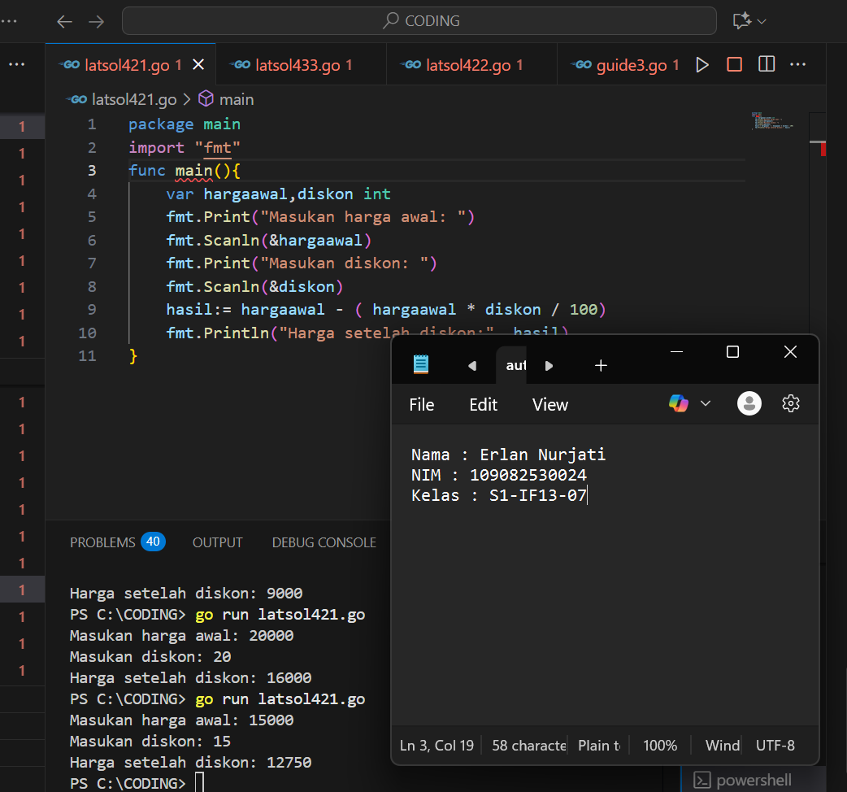

**Deskripsi program**

1. Program meminta pengguna untuk memasukkan harga awal barang.  
   Contohnya: 200000
2. Program kemudian meminta persentase diskon yang diberikan.  
   Misalnya: 20
3. Setelah dua nilai itu dimasukkan, program menghitung harga setelah diskon menggunakan rumus:  
   harga akhir = harga awal – (harga awal × diskon ÷ 100)

Artinya, diskon dihitung sebagai persentase dari harga awal, lalu dikurangi dari harga tersebut.

1. Hasil perhitungan disimpan ke dalam variabel bernama *hasil*.
2. Program menampilkan hasil akhir ke layar dalam bentuk kalimat:  
   “Harga setelah diskon: …”
3. **Tugas 2**

**Source code**

|  |
| --- |
| package main  import "fmt"  func main(){      var bmi, tinggi float64      fmt.Print("Masukan bmi: ")      fmt.Scanln(&bmi)      fmt.Print("Masukan tinggi: ")      fmt.Scanln(&tinggi)      berat := bmi * ( tinggi * tinggi)      hasil := int(berat + 0.5)      fmt.Print("Berat badan ideal adalah: ", hasil)  } |

**Screenshoot program**

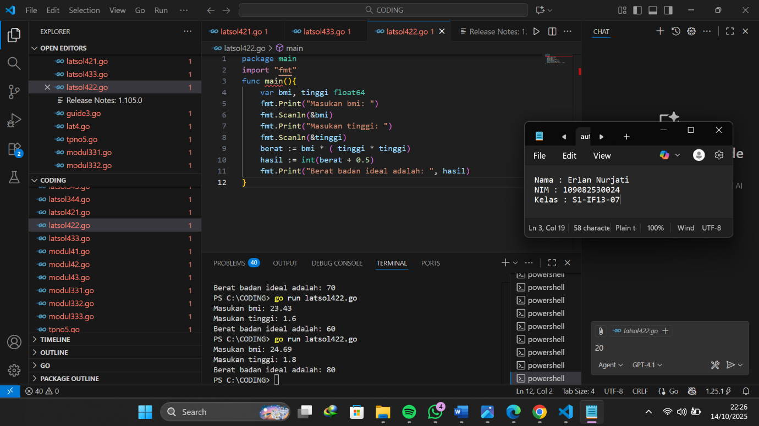

**Deskripsi program**

1. Program meminta pengguna untuk memasukkan nilai BMI.  
   Contoh: 22.5
2. Kemudian program meminta pengguna untuk memasukkan tinggi badan dalam satuan meter.  
   Contoh: 1.75
3. Setelah kedua nilai dimasukkan, program menghitung berat badan menggunakan rumus:  
   berat = BMI × (tinggi × tinggi)

Rumus ini berasal dari persamaan dasar BMI:  
BMI = berat ÷ (tinggi × tinggi)  
yang kemudian dibalik untuk mencari berat.

1. Nilai berat yang dihasilkan biasanya berupa bilangan desimal, sehingga program menambahkan 0.5 dan mengubahnya menjadi bilangan bulat (*dibulatkan ke nilai terdekat*).
2. Terakhir, program menampilkan hasilnya ke layar dalam bentuk kalimat:  
   “Berat badan ideal adalah: …”

Contoh :

Jika memasukkan:

* BMI = 22.85
* Tinggi = 1.75

Maka perhitungan berat badan:  
22.85 × (1.75 × 1.75) = 22.85 × 3.06 = 69.93

Setelah dibulatkan menjadi 70, program akan menampilkan:

Berat badan ideal adalah: 70

1. **Tugas 3**

|  |
| --- |
| package main  import "fmt"  import "math"  func main() {      var x1, y1, x2, y2, x3, y3 float64      fmt.Scan(&x1, &y1)      fmt.Scan(&x2, &y2)      fmt.Scan(&x3, &y3)      AB := math.Sqrt(math.Pow(x2-x1, 2) + math.Pow(y2-y1, 2))      BC := math.Sqrt(math.Pow(x3-x2, 2) + math.Pow(y3-y2, 2))      CA := math.Sqrt(math.Pow(x1-x3, 2) + math.Pow(y1-y3, 2))      terpanjang := AB      if BC > terpanjang {          terpanjang = BC      }      if CA > terpanjang {          terpanjang = CA      }      fmt.Print(terpanjang)  } |

**Screenshoot program**

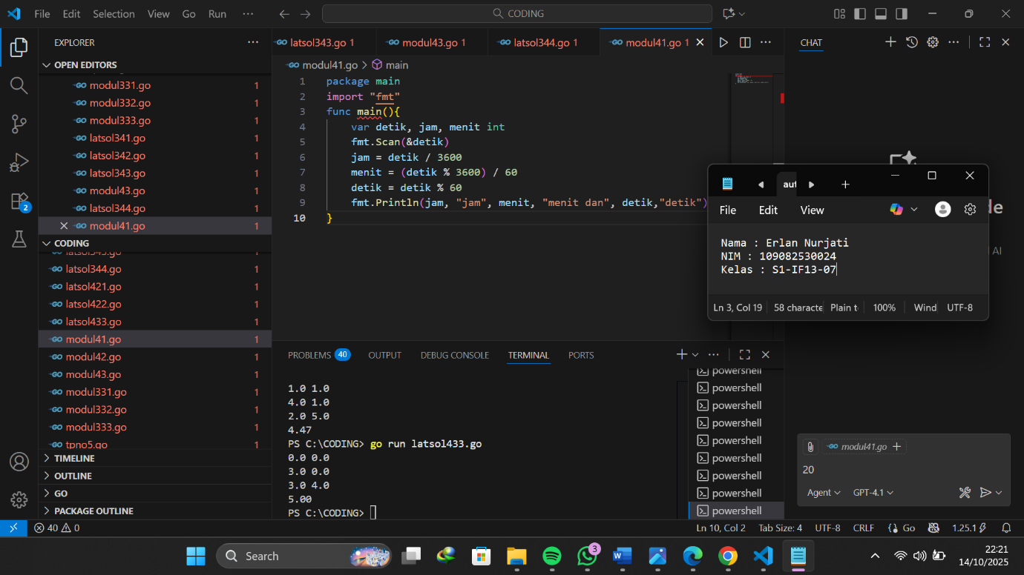

**Deskripsi program**

1. Program meminta pengguna untuk memasukkan tiga titik koordinat, yaitu:
   * Titik A dengan koordinat (x₁, y₁)
   * Titik B dengan koordinat (x₂, y₂)
   * Titik C dengan koordinat (x₃, y₃)
2. Setelah ketiga titik dimasukkan, program menghitung panjang ketiga sisi segitiga:
   * Sisi AB = jarak antara titik A dan titik B
   * Sisi BC = jarak antara titik B dan titik C
   * Sisi CA = jarak antara titik C dan titik A
3. Setelah ketiga sisi didapat, program membandingkannya satu per satu untuk mencari nilai yang paling besar:
   * Awalnya menganggap AB sebagai sisi terpanjang.
   * Lalu membandingkan BC dengan AB, jika lebih besar maka terpanjang = BC.
   * Kemudian membandingkan CA dengan hasil sebelumnya, dan jika lebih besar maka terpanjang = CA.
4. Nilai sisi terpanjang kemudian ditampilkan ke layar**.**